# Bài 4: Phép đối xứng tâm

**Giải Chuyên đề Toán 11 Bài 4: Phép đối xứng tâm**  
**Khởi động trang 20 Chuyên đề Toán 11**: Trong các hình sau, hình nào có tâm đối xứng?  
Tồn tại hay không phép biến hình biến mỗi hình phẳng sau đây thành chính nó?  
  
**Lời giải:**  
⦁ Cả 4 hình đều có tâm đối xứng là điểm O như hình vẽ dưới đây:  
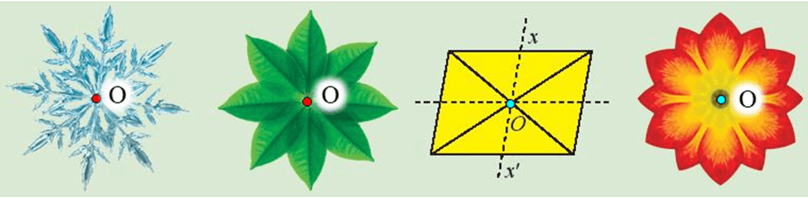  
⦁ Ta xét hình bông tuyết:  
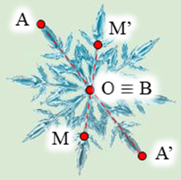  
Lấy điểm B trùng O. Khi đó qua O, điểm đối xứng với B là chính nó.  
Lấy điểm A bất kì trên hình bông tuyết sao cho A ≠ O.  
Khi đó ta luôn xác định được một điểm A’ sao cho O là trung điểm của đoạn AA’.  
Tương tự như vậy, mỗi điểm M bất kì khác O trên hình bông tuyết, ta đều xác định được một điểm M’ trên hình sao cho O là trung điểm của đoạn MM’.  
Vì vậy phép biến hình biến hình bông tuyết thành chính nó là phép biến hình biến hình biến điểm O thành chính nó và biến mỗi điểm M khác O thành điểm M’ sao cho O là trung điểm của đoạn MM’.  
Chứng minh tương tự với hình 8 chiếc lá, hình bình hành và hình bông hoa, ta cũng được kết quả như trên.  
**1. Định nghĩa**  
**Khám phá 1 trang 20 Chuyên đề Toán 11**: Cho điểm O. Gọi f là quy tắc xác định như sau:  
a) Với điểm M khác O, xác định điểm M’ sao cho O là trung điểm của MM’ (Hình 1).  
b) Với điểm M trùng với O thì f biến điểm M thành chính nó.  
Hỏi f có phải là phép biến hình không?  
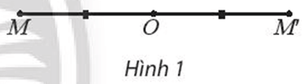  
**Lời giải:**  
Theo đề, ta có M’ = f(M).  
Ta thấy f là một quy tắc sao cho ứng với mỗi điểm M đều xác định duy nhất một điểm M’.  
Vậy f là một phép biến hình.  
**Thực hành 1 trang 21 Chuyên đề Toán 11**: Trong mặt phẳng tọa độ Oxy, cho các điểm I(1; 1), M(2; 2), N(0; –3) và P(–1; –2). Tìm tọa độ các điểm M’ = ĐI(M), N’ = ĐI(N), P’ = ĐI(P).  
**Lời giải:**  
⦁ Ta có M’ = ĐI(M).  
Suy ra I(1; 1) là trung điểm MM’ với M(2; 2).  
Do đó 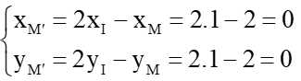  
Suy ra M’ có tọa độ là (0; 0).  
⦁ Ta có N’ = ĐI(N).  
Suy ra I(1; 1) là trung điểm của NN’ với N(0; –3).  
Do đó 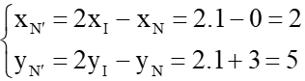  
Suy ra N’ có tọa độ là N’(2; 5).  
⦁ Ta có P’ = ĐI(P).  
Suy ra I(1; 1) là trung điểm PP’ với P(–1; –2).  
Do đó 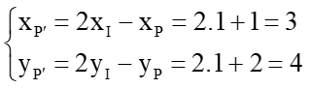  
Suy ra P’ có tọa độ là P’(3; 4).  
Vậy M’(0; 0), N’(2; 5), P’(3; 4).  
**Vận dụng 1 trang 21 Chuyên đề Toán 11**: Tìm phép đối xứng tâm biến mỗi hình sau thành chính nó.  
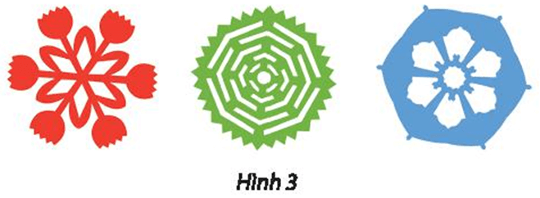  
**Lời giải:**  
⦁ Ta xét hình màu đỏ:  
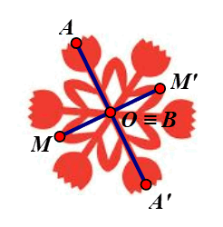  
Giả sử ta chọn điểm O trên hình màu đỏ như hình vẽ.  
Lấy điểm B trùng O. Khi đó qua O, điểm đối xứng với B là chính nó.  
Lấy điểm A bất kì trên hình màu đỏ sao cho A ≠ O.  
Khi đó ta luôn xác định được một điểm A’ sao cho O là trung điểm của đoạn AA’.  
Tương tự như vậy, với mỗi điểm M bất kì khác O trên hình màu đỏ, ta đều xác định được một điểm M’ trên hình sao cho O là trung điểm của đoạn MM’.  
Vậy phép đối xứng tâm O biến hình màu đỏ thành chính nó.  
⦁ Ta xét hình màu xanh lá:  
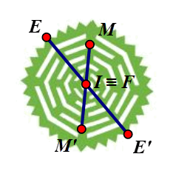  
Giả sử ta chọn điểm I trên hình màu xanh lá như hình vẽ.  
Lấy điểm F trùng I. Khi đó qua I, điểm đối xứng với F là chính nó.  
Lấy điểm E bất kì trên hình màu xanh lá sao cho E ≠ I.  
Khi đó ta luôn xác định được một điểm E’ sao cho I là trung điểm của đoạn EE’.  
Tương tự như vậy, với mỗi điểm M bất kì khác I trên hình màu xanh lá, ta đều xác định được một điểm M’ trên hình sao cho I là trung điểm của đoạn MM’.  
Vậy phép đối xứng tâm I biến hình màu xanh lá thành chính nó.  
⦁ Ta xét hình màu xanh biển:  
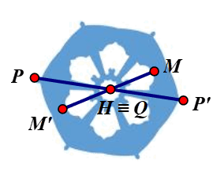  
Giả sử ta chọn điểm H trên hình màu xanh biển như hình vẽ.  
Lấy điểm P trùng H. Khi đó qua H, điểm đối xứng với P là chính nó.  
Lấy điểm P bất kì trên hình màu xanh biển sao cho P ≠ H.  
Khi đó ta luôn xác định được một điểm P’ sao cho H là trung điểm của đoạn PP’.  
Tương tự như vậy, với mỗi điểm M bất kì khác H trên hình màu xanh biển, ta đều xác định được một điểm M’ trên hình sao cho H là trung điểm của đoạn MM’.  
Vậy phép đối xứng tâm H biến hình màu xanh biển thành chính nó.  
**2. Tính chất**  
**Khám phá 2 trang 21 Chuyên đề Toán 11**: Giả sử ĐO là phép đối xứng tâm O. Lấy hai điểm tùy ý A, B sao cho ba điểm O, A, B không thẳng hàng. Gọi A’, B’ lần lượt là ảnh của A, B qua ĐO. So sánh tam giác OAB và tam giác O’A’B’ rồi so sánh A’B’ và AB.  
**Lời giải:**  
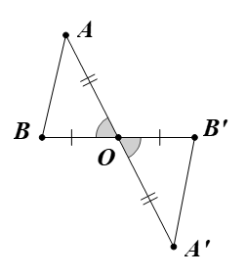  
Theo đề, ta có ĐO(A) = A’.  
Suy ra O là trung điểm AA’, do đó OA = OA’.  
Chứng minh tương tự, ta được OB = OB’.  
Xét ∆OAB và ∆OA’B’, có:  
OA = OA’ (chứng minh trên);  
ˆAOB=ˆA′OB′AOB^=A^(')OB^(')^ (đối đỉnh);  
OB = OB’ (chứng minh trên).  
Do đó ∆OAB = ∆OA’B’ (c.g.c).  
Suy ra AB = A’B’ (cặp cạnh tương ứng).  
Vậy ∆OAB = ∆OA’B’ và A’B’ = AB.  
**Thực hành 2 trang 22 Chuyên đề Toán 11**: Trong mặt phẳng tọa độ Oxy, tìm ảnh qua ĐO của  
a) điểm M(3; –4);  
b) đường thẳng d: x – 3y + 6 = 0;  
c) đường tròn (C): (x + 2)2 + (y – 1)2 = 4.  
**Lời giải:**  
a) Gọi M’ là ảnh của M qua ĐO.  
Suy ra O là trung điểm của MM’ với M(3; –4).  
Do đó 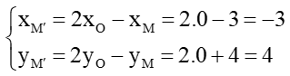  
Vậy M’(–3; 4).  
b) • Chọn A(0; 2) ∈ d: x – 3y + 6 = 0.  
Gọi A’là ảnh của A qua ĐO.  
Suy ra O là trung điểm của AA’ với A(0; 2)  
Do đó 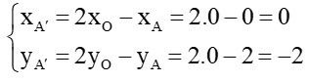  
Vì vậy A’(0; –2).  
• Đường thẳng d: x – 3y + 6 = 0 có vectơ pháp tuyến →n=(1;−3)n→=1;−3.  
Gọi d’ là ảnh của d qua ĐO.  
Suy ra d’ song song hoặc trùng với d, nên d’ nhận vectơ pháp tuyến của d là →n=(1;−3)n→=1;−3 làm vectơ pháp tuyến.  
Vậy đường thẳng d’ đi qua A’(0; –2) và nhận làm vectơ →n=(1;−3)n→=1;−3 pháp tuyến nên có phương trình là:  
1(x – 0) – 3(y + 2) = 0 hay x – 3y – 6 = 0.  
c) Đường tròn (C): (x + 2)2 + (y – 1)2 = 4 có tâm I(–2; 1), bán kính R = 2.  
Gọi (C’) là ảnh của (C) qua ĐO nên (C’) có tâm là ảnh của I(–2; 1) và có bán kính R’ = R = 2.  
Gọi I’= ĐO(I).  
Suy ra O là trung điểm II’.  
Do đó 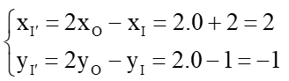  
Vì vậy tọa độ I’(2; –1).  
Vậy đường tròn (C’) là ảnh của (C) qua ĐO, có tâm I’(2; –1) và R’ = 2 nên có phương trình là:  
(x – 2)2 + (y + 1)2 = 4.  
**Vận dụng 2 trang 22 Chuyên đề Toán 11**: Trong Hình 6, tìm các số ghi tại điểm đối xứng qua tâm bia với điểm ghi các số 20; 7; 9.  
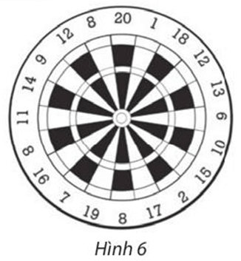  
**Lời giải:**  
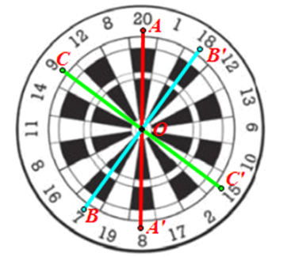  
Gọi O là tâm bia.  
• Lấy điểm A nằm trong ô có điểm ghi số 20. Lấy A’ đối xứng với A qua O.  
Khi đó ta được điểm A’ nằm trong ô có điểm ghi số 8.  
• Lấy điểm B nằm trong ô có điểm ghi số 7. Lấy B’ đối xứng với B qua O.  
Khi đó ta được điểm B’ nằm trong ô có điểm ghi số 18.  
• Lấy điểm C nằm trong ô có điểm ghi số 9. Lấy C’ đối xứng với C qua O.  
Khi đó ta được điểm C’ nằm trong ô có điểm ghi số 15.  
Vậy điểm đối xứng qua tâm bia với điểm ghi các số 20; 7; 9 lần lượt là 8; 18; 15.  
**3. Tâm đối xứng của một hình**  
**Khám phá 3 trang 22 Chuyên đề Toán 11**: Tìm phép đối xứng trục và phép đối xứng tâm biến Hình 7 thành chính nó.  
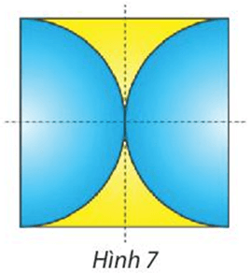  
**Lời giải:**  
⦁ Giả sử ta chọn đường thẳng d trên Hình 7 như hình vẽ.  
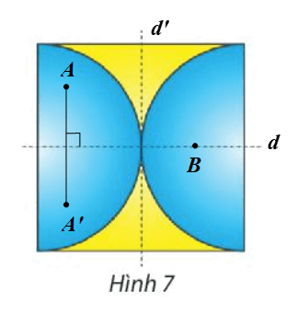  
Lấy điểm A nằm trên Hình 7 nhưng không nằm trên đường thẳng d.  
Ta đặt A’ = Đd(A).  
Khi đó A’ nằm trên Hình 7 ban đầu.  
Lấy điểm B nằm trên Hình 7 và nằm trên đường thẳng d.  
Ta thấy B = Đd(B).  
Tương tự như vậy, ta chọn các điểm bất kì trên Hình 7, ta đều xác định được ảnh của các điểm đó qua Đd trên Hình 7.  
Vậy phép đối xứng trục d biến Hình 7 thành chính nó.  
Giả sử ta chọn đường thẳng d’ trên Hình 7 như hình vẽ.  
Chứng minh tương tự như trên, ta cũng xác định được phép đối xứng trục d’ biến Hình 7 thành chính nó.  
⦁ Giả sử ta chọn điểm O trên Hình 7 như hình vẽ.  
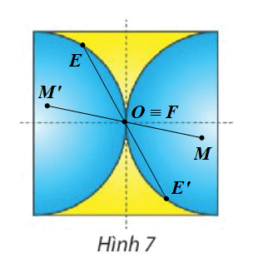  
Lấy điểm F trùng O. Khi đó qua O, điểm đối xứng với F là chính nó.  
Lấy điểm E bất kì trên Hình 7 sao cho E ≠ O.  
Khi đó ta luôn xác định được một điểm E’ trên Hình 7 sao cho O là trung điểm của đoạn EE’.  
Tương tự như vậy, với mỗi điểm M bất kì khác O trên Hình 7, ta đều xác định được một điểm M’ trên Hình 7 sao cho O là trung điểm của đoạn MM’.  
Vậy phép đối xứng tâm O biến Hình 7 thành chính nó.  
**Thực hành 3 trang 23 Chuyên đề Toán 11**:  
a) Trong Hình 9, hình nào có tâm đối xứng? Tìm tâm đối xứng (nếu có).  
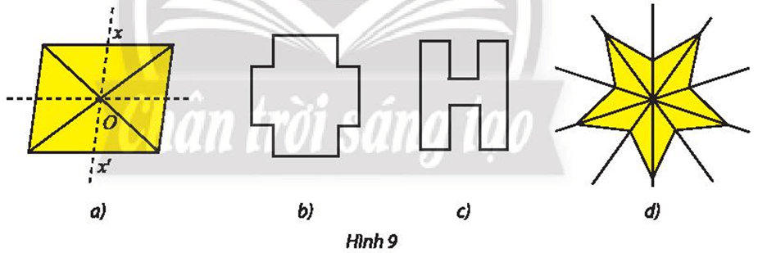  
b) Nêu tên một hình có vô số tâm đối xứng.  
**Lời giải:**  
a) ⦁ Hình 9a:  
Ta đặt hình bình hành ở Hình 9a có các đỉnh là A, B, C, D (hình vẽ).  
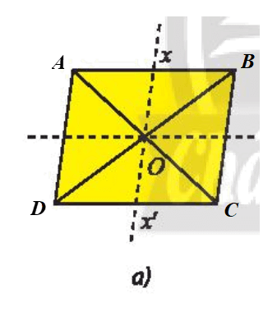  
Hình bình hành ABCD có tâm O là giao điểm hai đường chéo.  
Suy ra O là trung điểm của AC, do đó C = ĐO(A) và A = ĐO(C).  
Chứng minh tương tự, ta được B = ĐO(D) và D = ĐO(B).  
Do đó ảnh của hình bình hành ABCD qua ĐO là chính nó.  
Vậy O là tâm đối xứng của Hình 9a.  
⦁ Hình 9b:  
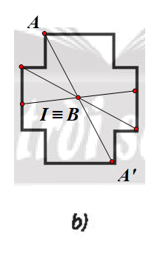  
Giả sử I là một điểm trên Hình 9b (hình vẽ).  
Lấy điểm A bất kì trên Hình 9b sao cho A ≠ I.  
Khi đó ta luôn xác định được một điểm A’ trên Hình 9b sao cho A’ = ĐI(A).  
Lấy điểm B trùng I. Khi đó B = ĐI(B).  
Tương tự như vậy, ta chọn các điểm bất kì nằm trên Hình 9b, ta đều xác định được ảnh của các điểm đó qua ĐI trên Hình 9b.  
Vậy I là tâm đối xứng của Hình 9b.  
⦁ Hình 9c:  
Chứng minh tương tự Hình 9b, ta được G là tâm đối xứng của Hình 9c.  
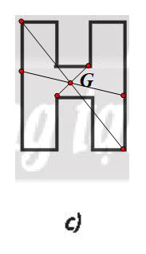  
⦁ Hình 9d không có tâm đối xứng.  
b) Hình có vô số tâm đối xứng là:  
– Đường thẳng: do đường thẳng không có điểm đầu và điểm cuối nên mỗi điểm bất kì nằm trên đường thẳng đều là tâm đối xứng của đường thẳng đó;  
– Hình gồm hai đường thẳng song song: tâm đối xứng của hình gồm hai đường thẳng song song luôn di động trên một đường thẳng cố định, đường thẳng đó là trục đối xứng của hai đường thẳng đã cho.  
Cụ thể, giả sử O là tâm đối xứng của hai đường thẳng song song a và b. Khi đó O di động trên đường thẳng c là trục đối xứng của hai đường thẳng a và b.  
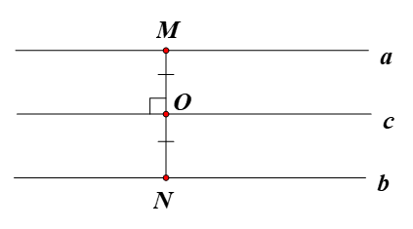  
**Vận dụng 3 trang 23 Chuyên đề Toán 11**: Trong Hình 10, hình nào có tâm đối xứng? (Mỗi chữ cái là một hình).  
  
**Lời giải:**  
⦁ Giả sử O là một điểm trên hình chữ S (hình vẽ).  
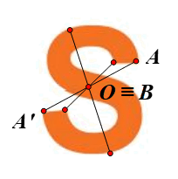  
Lấy điểm A bất kì trên hình chữ S sao cho A ≠ O.  
Khi đó ta luôn xác định được một điểm A’ trên hình chữ S sao cho A’ = ĐO(A).  
Lấy điểm B trùng O. Khi đó B = ĐO(B).  
Tương tự như vậy, ta chọn các điểm khác bất kì nằm trên hình chữ S, ta đều xác định được ảnh của các điểm đó qua ĐO trên hình chữ S.  
Vì vậy O là tâm đối xứng của hình chữ S.  
⦁ Giả sử O là một điểm trên hình chữ H (hình vẽ).  
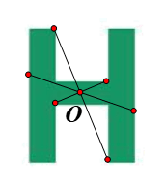  
Chứng minh tương tự như trên, ta được O là tâm đối xứng của hình chữ H.  
⦁ Các hình còn lại không có tâm đối xứng.  
Vậy hình chữ S và hình chữ H có tâm đối xứng là điểm O như hình vẽ.  
**Bài tập**  
**Bài 1 trang 24 Chuyên đề Toán 11**: Trong mặt phẳng tọa độ Oxy, cho đường tròn (C) có phương trình:  
(C): x2 + y2 – 4x – 5 = 0. Viết phương trình ảnh của (C) qua phép đối xứng tâm O.  
**Lời giải:**  
Đường tròn (C): x2 + y2 – 4x – 5 = 0 có tâm I(2; 0), bán kính R=√22+02−(−5)=3R=√(2^(2)+0^(2)−−5)=3 .  
Gọi đường tròn (C’) là ảnh của đường tròn (C) qua phép đối xứng tâm O.  
Suy ra đường tròn (C’) có tâm là ảnh của I(2; 0) và bán kính R’ = R = 3.  
Gọi I’= ĐO(I), suy ra O là trung điểm II’ với I(2; 0).  
Do đó 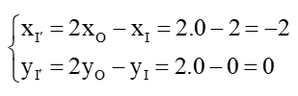  
Vì vậy tọa độ I’(–2; 0).  
Vậy đường tròn (C’) có tâm I’(–2; 0) và bán kính R’ = 3 có phương trình là:  
(x + 2)2 + y2 = 9.  
**Bài 2 trang 24 Chuyên đề Toán 11**: Cho đường tròn (O; R) và điểm I không nằm trên đường tròn. Với mỗi điểm A trên (O; R) ta xét hình vuông ABCD có tâm là I. Điểm C di động trên đường nào khi A di động trên đường tròn (O; R)?  
**Lời giải:**  
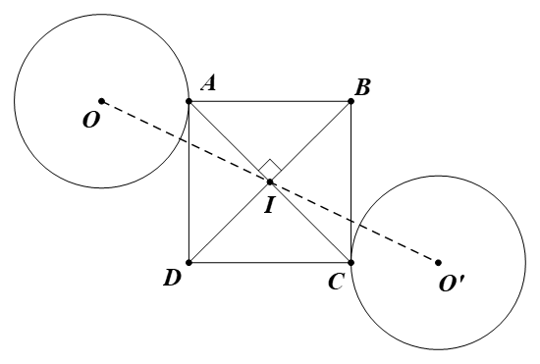  
Hình vuông ABCD có tâm I.  
Suy ra I là trung điểm AC.  
Do đó C = ĐI(A).  
Gọi (O’; R’) là ảnh của (O; R) qua ĐI.  
Khi đó đường tròn (O’; R’) có tâm O’ = ĐI(O) và R’ = R.  
Vậy khi điểm A di động trên đường tròn (O; R) thì điểm C di động trên đường tròn (O’; R), với O’ là điểm đối xứng với O qua tâm I.  
**Bài 3 trang 24 Chuyên đề Toán 11**: Cho hình bình hành ABCD có AC cố định còn B di động trên (O; R). Hãy cho biết D di động trên đường nào.  
**Lời giải:**  
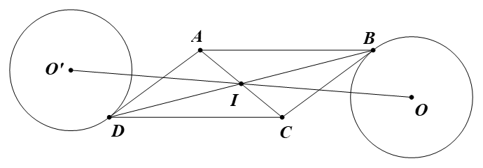  
Gọi I là tâm của hình bình hành ABCD, do đó I là trung điểm AC và BD.  
Do AC cố định nên I cũng cố định.  
Do I là trung điểm của BD nên D = ĐI(B).  
Gọi (O’; R’) là ảnh của (O; R) qua ĐI.  
Khi đó đường tròn (O’; R’) có tâm O’ = ĐI(O) và R’ = R.  
Vậy khi điểm B di động trên (O; R) thì điểm D di động trên (O’; R), với O’ là điểm đối xứng với O qua I.  
**Bài 4 trang 24 Chuyên đề Toán 11**: Trong Hình 11, hình nào có trục đối xứng, hình nào có tâm đối xứng?  
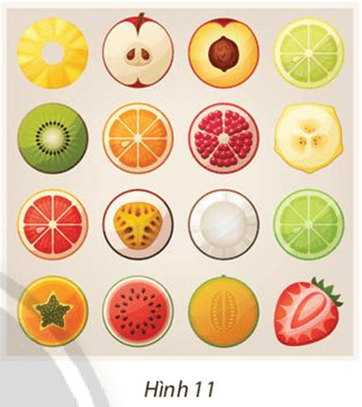  
**Lời giải:**  
Tất cả các hình trong Hình 11 đều có trục đối xứng là đường thẳng như hình vẽ:  
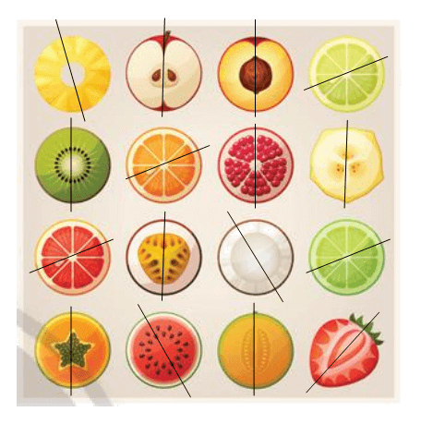  
Các hình sau đây có tâm đối xứng là điểm O như hình vẽ:  
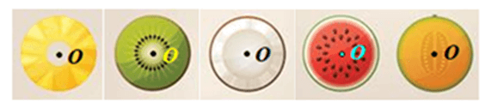  
**Bài 5 trang 24 Chuyên đề Toán 11**: Trong Hình 12, tìm phép đối xứng biến hình mũi tên (A) thành hình mũi tên (B) và tìm phép đối xứng biến hình mũi tên (B) thành hình mũi tên (C).  
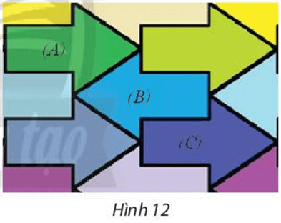  
**Lời giải:**  
⦁ Gọi P, Q là hai điểm nằm trên cạnh của mũi tên (A) như hình vẽ.  
Lấy O là trung điểm của PQ.  
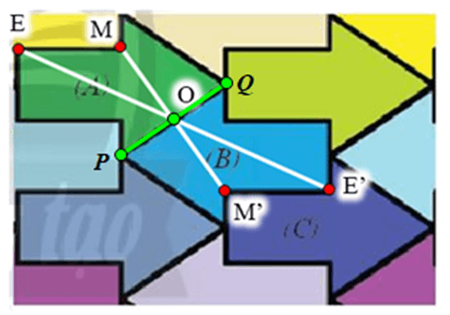  
Gọi E là một điểm trên hình mũi tên (A).  
Lấy điểm E’ là ảnh của E qua ĐO.  
Khi đó O là trung điểm của EE’, E’ một điểm trên hình mũi tên (B) có vị trí tương ứng với điểm E trên hình mũi tên (A).  
Tương tự như vậy, với mỗi điểm M bất kì trên hình mũi tên (A), ta lấy điểm M’ là ảnh của M qua ĐO thì ta được tập hợp các điểm M’ tạo thành hình mũi tên (B).  
Vậy phép đối xứng tâm O biến hình mũi tên (A) thành hình mũi tên (B), với O là trung điểm của PQ trên hình mũi tên (A) (như hình vẽ).  
⦁ Gọi H, K là hai điểm nằm trên cạnh của mũi tên (B) như hình vẽ.  
Lấy I là trung điểm của HK.  
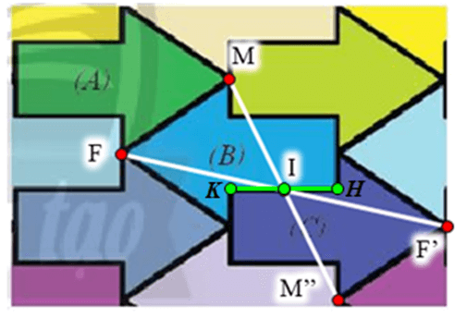  
Chứng minh tương tự như trên, ta thu được phép đối xứng tâm I biến hình mũi tên (B) thành hình mũi tên (C), với I là trung điểm của HK trên hình mũi tên (B) (như hình vẽ).  
**Bài 6 trang 24 Chuyên đề Toán 11**: Nghệ thuật cắt giấy Kirigami của Nhật Bản đã sử dụng rất nhiều phép đối xứng khi cắt để tạo ra các hình đẹp. Hãy tìm trục đối xứng và tâm đối xứng của các hình trong Hình 13.  
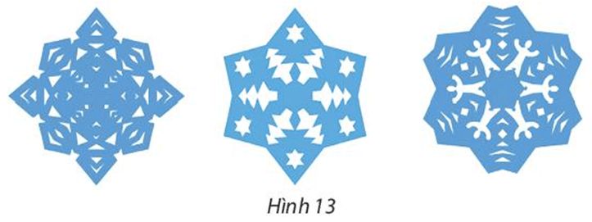  
**Lời giải:**  
⦁ Trục đối xứng của các hình trong Hình 13:  
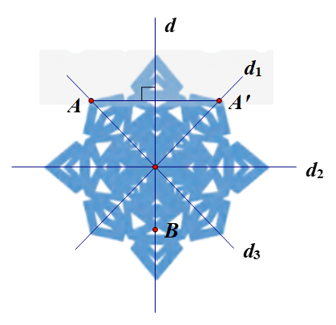  
Chọn đường thẳng d trên hoa văn thứ nhất (như hình vẽ).  
Lấy điểm A nằm trên hình thứ nhất nhưng không nằm trên đường thẳng d.  
Ta đặt A’ = Đd(A).  
Khi đó A’ nằm trên hình thứ nhất.  
Lấy điểm B nằm trên hình thứ nhất và nằm trên đường thẳng d.  
Ta thấy B = Đd(B).  
Tương tự như vậy, ta chọn các điểm khác bất kì nằm trên hình thứ nhất, ta đều xác định được ảnh của các điểm đó qua Đd trên hình thứ nhất.  
Do đó phép đối xứng trục d biến hình thứ nhất thành chính nó.  
Vậy đường thẳng d là trục đối xứng của hình thứ nhất.  
*Chú ý: Hình hoa văn đầu tiên có 4 trục đối xứng (d, d1, d2, d3).*  
Gọi e, f theo thứ tự là đường thẳng nằm trên hình thứ hai và hình thứ ba (hình vẽ).  
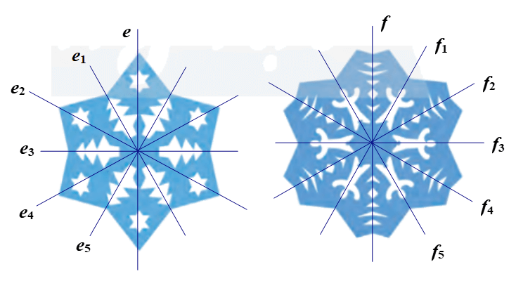  
Chứng minh tương tự như trên, ta cũng xác định được e, f lần lượt là trục đối xứng của hình thứ hai và hình thứ ba.  
*Chú ý:*  
*– Hình hoa văn thứ hai có 6 trục đối xứng (e, e1, e2, e3, e4, e5).*  
*– Hình hoa văn thứ ba có 6 trục đối xứng (f, f1, f2, f3, f4, f5).*  
⦁ Tâm đối xứng của các hình trong Hình 13:  
Giả sử ta chọn điểm O trên hình đầu tiên (hình vẽ).  
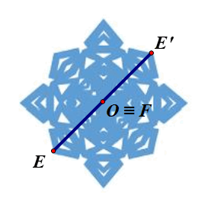  
Lấy điểm E bất kì trên hình thứ nhất sao cho E ≠ O.  
Khi đó ta luôn xác định được một điểm E’ trên hình thứ nhất sao cho E’ = ĐO(E).  
Lấy điểm F trùng O. Khi đó ta có F = ĐO(F).  
Tương tự như vậy, ta chọn các điểm khác bất kì nằm trên hình thứ nhất, ta đều xác định được ảnh của các điểm đó qua ĐO trên hình thứ nhất.  
Do đó phép đối xứng tâm O biến hình thứ nhất thành chính nó.  
Vậy O là tâm đối xứng của hình thứ nhất.  
Chọn I, J theo thứ tự là điểm nằm trên hình thứ hai và hình thứ ba (hình vẽ).  
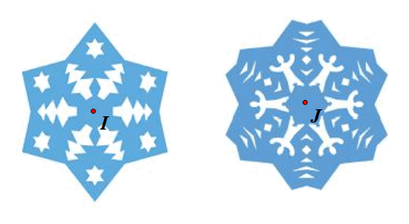  
Chứng minh tương tự như trên, ta cũng xác định được I, J lần lượt là tâm đối xứng của hình thứ hai và hình thứ ba.  
**Bài 7 trang 25 Chuyên đề Toán 11**: Vận dụng phép đối xứng tâm và đối xứng trục để cắt hoa văn trang trí theo hướng dẫn sau:  
– Lấy một tờ giấy hình vuông, gấp đôi, gấp tư rồi gấp làm tám (Hình 14a).  
– Vẽ hoa và lá trên bề mặt tam giác (Hình 14b).  
– Dùng kéo cắt theo đường đã vẽ (Hình 14c).  
– Trải phẳng tờ giấy ra để thấy hoa văn trang trí gồm hoa và lá (Hình 14d).  
Tìm tâm đối xứng và trục đối xứng của hoa văn vừa làm.  
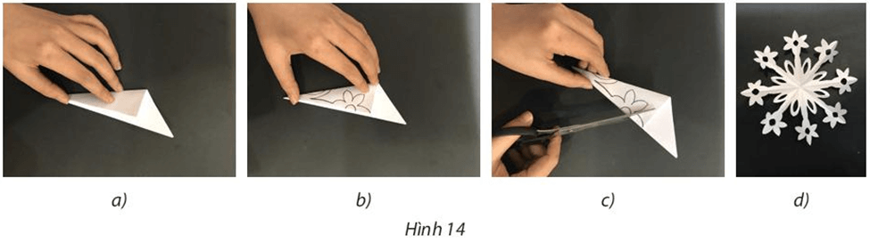  
**Lời giải:**  
⦁ Giả sử ta chọn điểm O là giao điểm của các đường nếp gấp trên hình hoa văn vừa làm (như hình vẽ).  
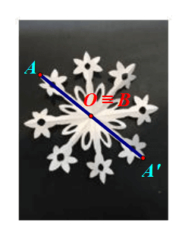  
Lấy điểm A bất kì trên hình hoa văn vừa làm sao cho A ≠ O.  
Khi đó ta luôn xác định được một điểm A’ trên hình hoa văn vừa làm sao cho A’ = ĐO(A).  
Lấy điểm B trùng O. Khi đó ta có B = ĐO(B).  
Tương tự như vậy, ta chọn các điểm khác bất kì nằm trên hình hoa văn vừa làm, ta đều xác định được ảnh của các điểm đó qua ĐO trên hình hoa văn vừa làm.  
Do đó phép đối xứng tâm O biến hình hoa văn vừa làm thành chính nó.  
Vậy O là tâm đối xứng của hình hoa văn vừa làm.  
⦁ Giả sử ta chọn đường thẳng d trên hình hoa văn vừa làm như hình vẽ.  
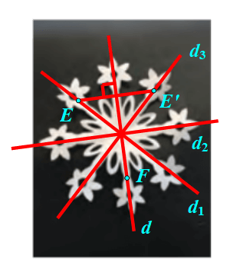  
Lấy điểm E trên hình hoa văn vừa làm nhưng không nằm trên đường thẳng d.  
Ta đặt E’ = Đd(E).  
Khi đó E’ nằm trên hình hoa văn vừa làm.  
Lấy điểm F trên hình hoa văn vừa làm và nằm trên đường thẳng d.  
Ta thấy F = Đd(F).  
Tương tự như vậy, ta chọn các điểm khác bất kì trên hình hoa văn vừa làm, ta đều xác định được ảnh của điểm đó qua Đd trên hình hoa văn vừa làm.  
Do đó phép đối xứng trục d biến hình hoa văn vừa làm thành chính nó.  
Vậy d là trục đối xứng của hình hoa văn vừa làm.  
*Chú ý: Hình hoa văn vừa làm có 4 trục đối xứng (d, d1, d2, d3).*  
**Xem thêm lời giải bài tập Chuyên đề Toán lớp 11 Chân trời sáng tạo hay, chi tiết khác:**  
Bài 3: Phép đối xứng trục  
Bài 5: Phép quay  
Bài 6: Phép vị tự  
Bài 7: Phép đồng dạng  
Bài tập cuối chuyên đề 1